ΒΑΣΙΚΟ ΚΕΙΜΕΝΟ

ΤΑΞΗ Β΄ΛΥΚΕΙΟΥ

ΜΑΘΗΜΑ ΘΡΗΣΚΕΥΤΙΚΑ

ΔΕ: ΔΙΛΗΜΜΑΤΑ

* 1. Επιστήμη

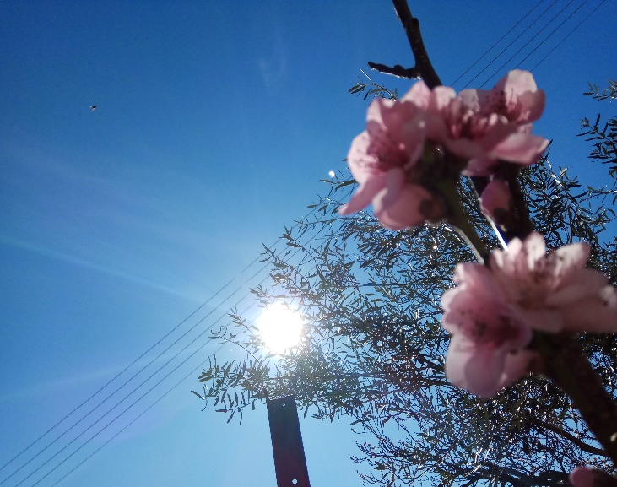

Και η Βίβλος και οι Φυσικές επιστήμες «κοιτάζουν» τον κόσμο, καθώς και τη δημιουργία του σύμπαντος, των έμβιων όντων και ειδικά του ανθρώπου. Φυσικά οι διαφορές στον τρόπο προσέγγισης είναι a priori δεδομένες, και συνδέονται με την παραγωγή του σχετικού λόγου και τη διάχυσή του. Εντοπίζονται, εκτός των άλλων, στο πως της δημιουργίας, στην εξέλιξη των δημιουργημάτων, ακόμη και στο ρόλο που έχει ο άνθρωπος στη σχέση του με τα υπόλοιπα πλάσματα.

Θα ήταν ιδανικό αν ως βάση του διαλόγου θεωρούνταν η στάση των βιβλικών συγγραφέων, που γνώριζαν τις αντιλήψεις της εποχής τους και τις χρησιμοποιούσαν για να αναπτύξουν το θεολογικό προβληματισμό τους. Δεν τις παράβλεπαν, ούτε είχαν οδηγηθεί σε μία ανούσια αντιπαράθεση με αυτές. Όπως υπογραμμίζεται από έναν σύγχρονο βιβλικό θεολόγο «όταν τονίζεται ότι ο σκοπός των βιβλικών συγγραφέων δεν είναι επιστημονικός, αυτό δεν σημαίνει ότι αγνοούν τις επιστημονικές απόψεις της εποχής τους. Αντίθετα χρησιμοποιούν τα επιστημονικά δεδομένα ως αφορμή για θεολογικό προβληματισμό» (Μιλτιάδης Κωνσταντίνου)

Τα πορίσματα των φυσικών επιστημών μπορούν να ανοίξουν νέους ορίζοντες στο θρησκευτικό μάθημα, αφού θα γίνουν αφορμή να καταγραφούν ερωτήματα που απαιτούν νηφάλιες και εμπεριστατωμένες απαντήσεις. Ταυτόχρονα θα δημιουργήσουν προκλήσεις που θα κεντρίσουν το ενδιαφέρον και θα δώσουν το έναυσμα για μία δημιουργική προσέγγιση. Ο θεολόγος δε μπορεί να τα αγνοήσει και για λόγους που έχουν να κάνουν με το αντικείμενο της ενασχόλησής του, αφού μέσω αυτών αποκαλύπτονται οι ενέργειες του Θεού, που οφείλει να τις ερευνά.

Νικόλαος Παύλου